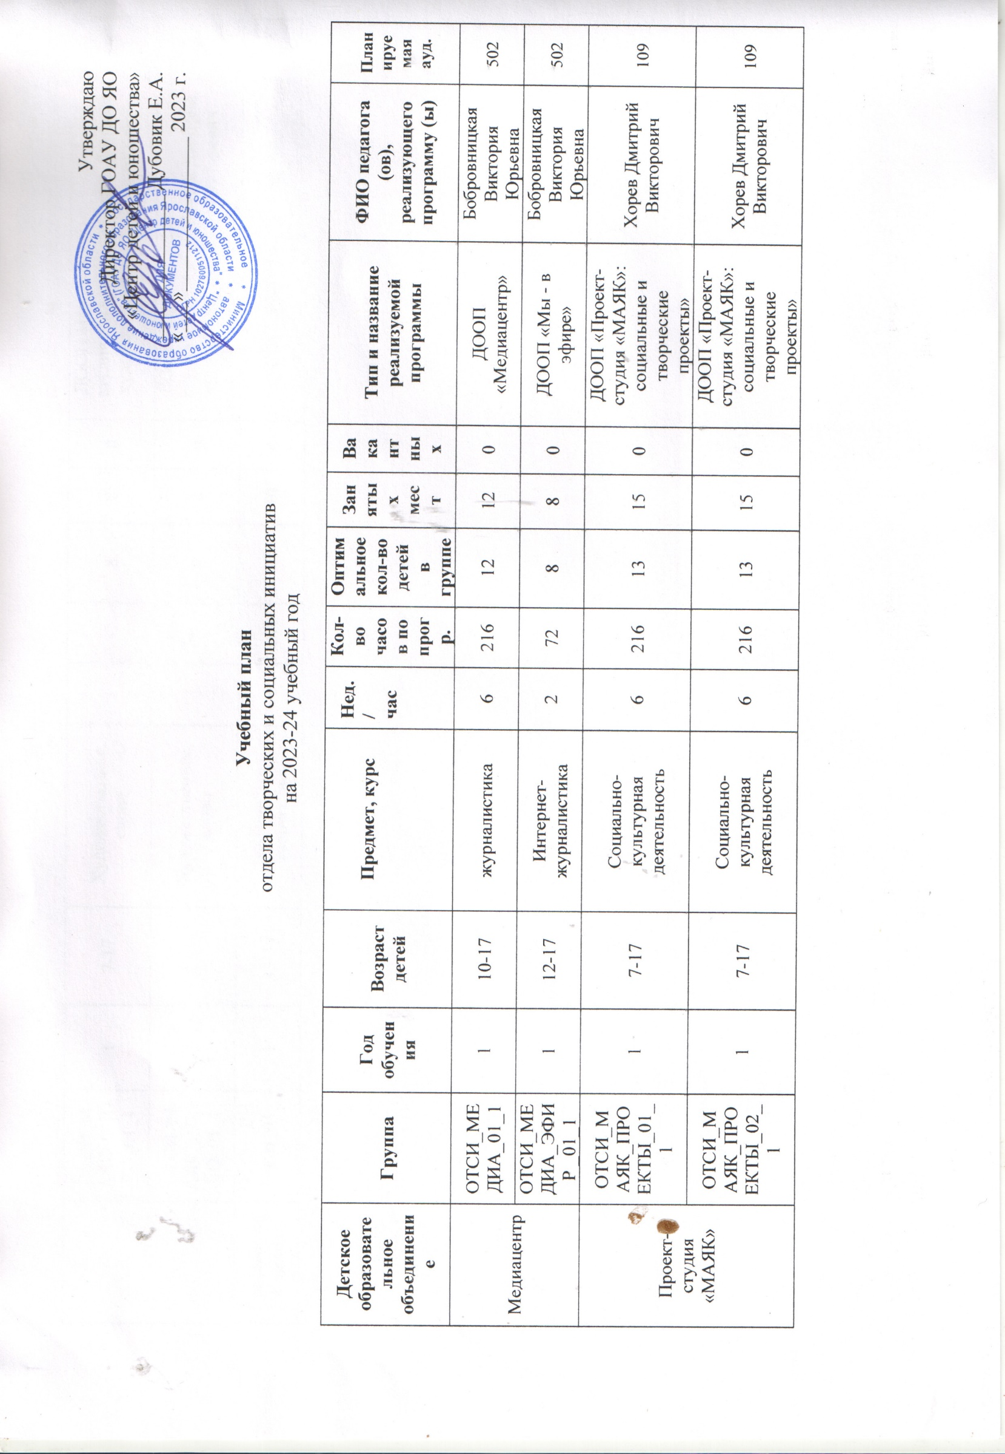

 | ОТСИ_МАЯК_СЛОВО_01_1 | 1 | 7-17 | Художественное слово | 2 | 72 | 8 | 8 | 0 | ДООП «Проект-студия «МАЯК»: художественное слово» | Хорев Дмитрий Викторович | 109
 | ОТСИ_МАЯК_СЛОВО_01_1 | 1 | 7-17 | Художественное слово | 2 | 72 | 8 | 8 | 0 | ДООП «Проект-студия «МАЯК»: художественное слово» | Хорев Дмитрий Викторович | 109
Графический дизайн | ОТСИ_ДИЗАЙН_01_1 | 1 | 13-17 | Техническое творчество | 4 | 144 | 9 | 10 | 0 | ДООП «Графический дизайн» | Максимова Полина Михайловна | 502

